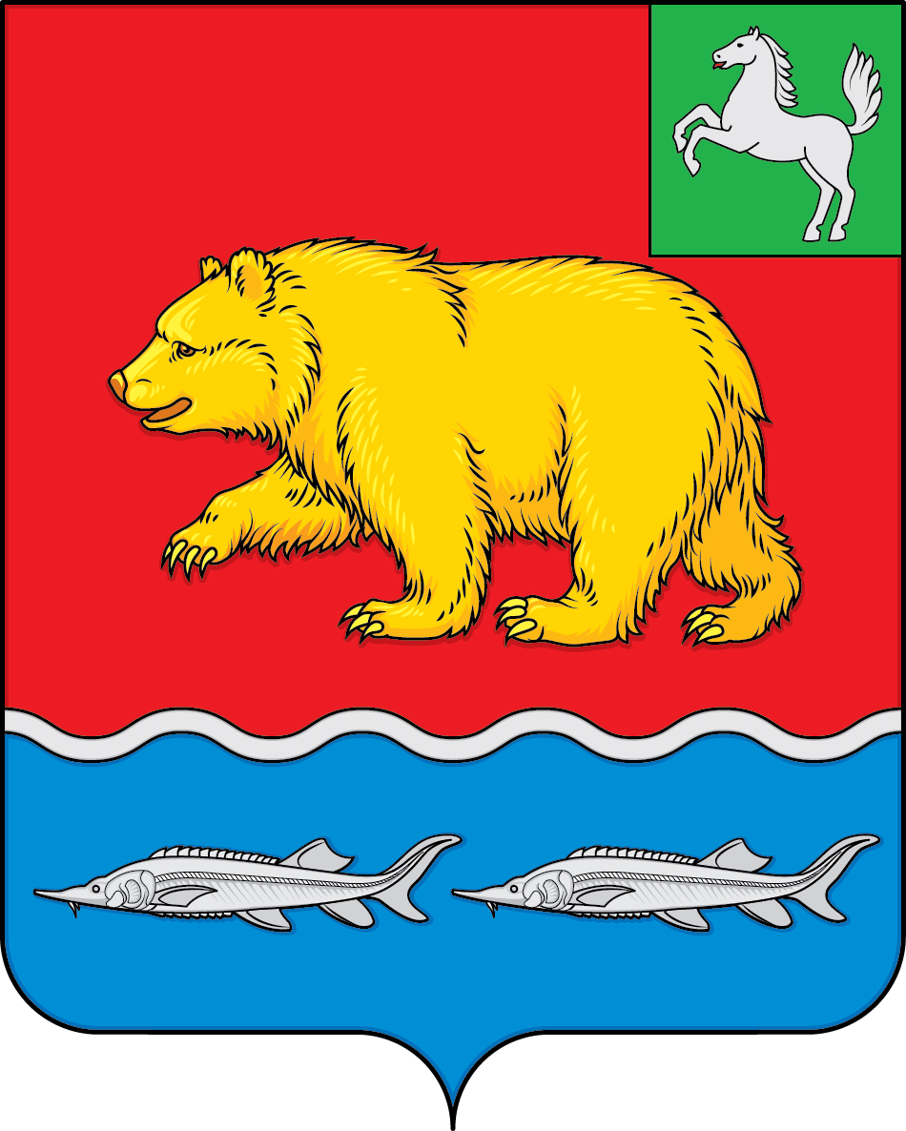

ВЕСТНИК
МОЛЧАНОВСКОГО РАЙОНА

официальное издание

№ 181 (291) май 2024

17 мая 2024 г.

РЕШЕНИЯ ДУМЫ МОЛЧАНОВСКОГО РАЙОНА

Решение Думы Молчановского района от 25.04.2024 № 7 «О внесении изменений в Устав муниципального образования «Молчановский район» Томской области»

В целях приведения Устава муниципального образования «Молчановский район» Томской области в соответствие с законодательством Дума Молчановского района
РЕШИЛА:
1. Внести в Устав муниципального образования «Молчановский район» Томской области, принятый решением Думы Молчановского района от 8 декабря 2005 № 16, следующие изменения:
1) в статье 6:
а) пункт 9 части 1 дополнить словами «, в том числе организация и проведение в соответствии с законодательством в области охраны окружающей среды общественных обсуждений планируемой хозяйственной и иной деятельности на территории Молчановского района;»;
б) пункт 27 части 1 изложить в следующей редакции:
«27) организация и осуществление мероприятий межпоселенческого характера по работе с детьми и молодежью, участие в реализации молодежной политики, разработка и реализация мер по обеспечению и защите прав и законных интересов молодежи, разработка и реализация муниципальных программ по основным направлениям реализации молодежной политики, организация и осуществление мониторинга реализации молодежной политики;»;
в) пункт 28 части 1 дополнить словами «, а также правил использования водных объектов для рекреационных целей;»
2) пункт 17 части 1 статьи 30 изложить в следующей редакции:
«17) принимает решение об учреждении печатного средства массовой информации и (или) сетевого издания для обнародования муниципальных правовых актов, доведения до сведения жителей муниципального образования официальной информации.»;
3) пункт 25 части 1 статьи 34 дополнить словами «, в том числе организация и проведение в соответствии с законодательством в области охраны окружающей среды общественных обсуждений планируемой хозяйственной и иной деятельности на территории Молчановского района;»;
4) статью 39 изложить в следующей редакции:

«Статья 39. Вступление в силу и обнародование муниципальных правовых актов

1. Муниципальные правовые акты вступают в силу в порядке, установленном настоящим Уставом, за исключением нормативных правовых актов Думы Молчановского района о налогах и сборах, которые вступают в силу в соответствии с Налоговым кодексом Российской Федерации.
2. Муниципальные нормативные правовые акты, затрагивающие права, свободы и обязанности человека и гражданина, муниципальные нормативные правовые акты, устанавливающие правовой статус организаций, учредителем которых выступает муниципальное образование «Молчановский район», а также соглашения, заключаемые между органами местного самоуправления, вступают в силу после их официального обнародования.
Иные муниципальные правовые акты вступают в силу со дня их принятия, если иное не предусмотрено действующим законодательством, настоящим Уставом или самим актом.
3. Официальным опубликованием муниципального правового акта, в том числе соглашения, заключенного между органами местного самоуправления, считается первая публикация его полного текста в официальном печатном издании «Вестник Молчановского района».
4. Муниципальные правовые акты, подлежащие официальному опубликованию, в том числе соглашения, заключаемые между органами местного самоуправления должны быть официально опубликованы не позднее 10 дней со дня их принятия (издания), если иное не установлено федеральными законами, настоящим Уставом либо самими муниципальными правовыми актами.
5. Дополнительными источниками обнародования муниципальных правовых актов, в том числе соглашений, заключенных между органами местного самоуправления, являются:
1) размещение муниципального правового акта в местах, доступных для неограниченного круга лиц (в помещениях органов местного самоуправления, муниципальных библиотек, других доступных для посещения местах);
2) размещение на официальном сайте муниципального образования «Молчановский район» (http://www.molchanovo.ru/) в информационно-телекоммуникационной сети «Интернет»;
3) портал Министерства юстиции Российской Федерации «Нормативные правовые акты в Российской Федерации» Эл № ФС77-72471 от 05.03.2018 (http://pravo-minjust.ru, http://право-минюст.рф).».

2. Направить настоящее решение на государственную регистрацию в порядке, предусмотренном Федеральным законом от 21 июля 2005 года
№ 97-ФЗ «О государственной регистрации уставов муниципальных образований».
3. Опубликовать настоящее решение в официальном печатном издании «Вестник Молчановского района» и разместить на официальном сайте муниципального образования «Молчановский район» (http://www.molchanovo.ru/) после его государственной регистрации.
4. Настоящее решение вступает в силу с даты его официального опубликования, за исключением подпункта «а» подпункта 1 пункта 1, подпункта 3 пункта 1.
5. Подпункт «а» подпункта 1 пункта 1, подпункт 3 пункта 1 настоящего решения вступают в силу с 1 сентября 2024 года.

Председатель Думы
Молчановского района С.В. Меньшова

Глава Молчановского района Ю.Ю. Сальков

СОДЕРЖАНИЕ

Решение Думы Молчановского района от 25.04.2024 № 7 «О внесении изменений в  Устав муниципального образования «Молчановский район» Томской области» | 2

Официальное печатное издание для опубликования муниципальных правовых актов, обсуждения проектов муниципальных правовых актов по вопросам местного значения, доведения до сведения жителей муниципального образования «Молчановский район» информации о социально-экономическом и культурном развитии муниципального образования, о развитии его общественной инфраструктуры и иной официальной информации.

Учредитель:
Администрация Молчановского района
636330, Томская область, Молчановский район,
с. Молчаново, ул. Димитрова, 25,
тел. 23-22-0

Главный редактор:
Паульзен Д.Г.

Тираж 24 экз.

Бесплатно

Отпечатано в Администрации Молчановского района,
636330, Томская область, Молчановский район,
с. Молчаново, ул. Димитрова, 25

